超管后台操作必要教程

说明：本教程是让管理员全面集中掌握系统的设置操作，属于超级管理员非常重要教程

- 统一登陆入口（点击后台登录）
所有用户登录，都集中在此界面； 一般网址是： 动态域名/dl.html
主站入口：主站会员中心（发布内容） 、主站后台、主站首页
子站入口：各子站会员中心（发布内容） 、各子站后台、各子站首页标签、各子站首页
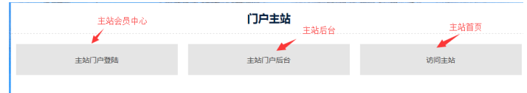

现在是进入主站门户后台！然后进行相关操作。

- 发布内容；
A：发布内容（后台也可发布内容，一般都是文章内容）
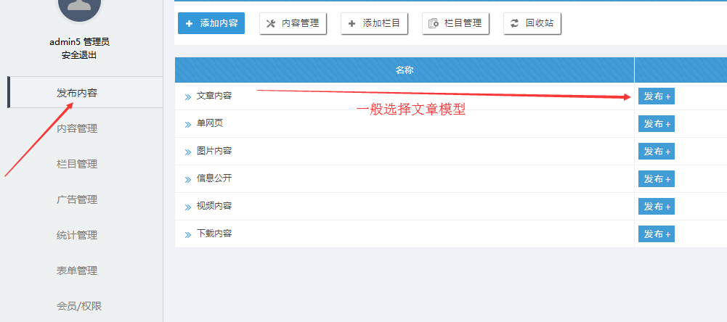

- 内容管理；
A：内容管理的入口位置。
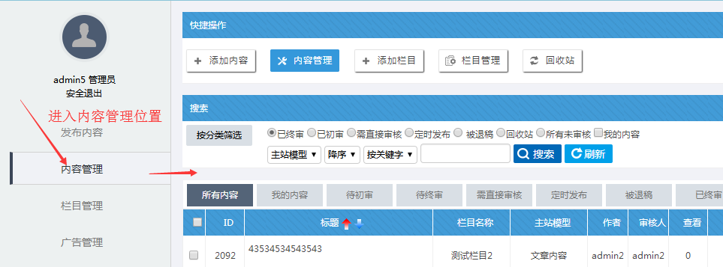

B：内容的搜索（内容搜索 / 属性筛选搜索）
可以根据内容的ID、内容的关键字、发布人账号、作者名称筛选内容
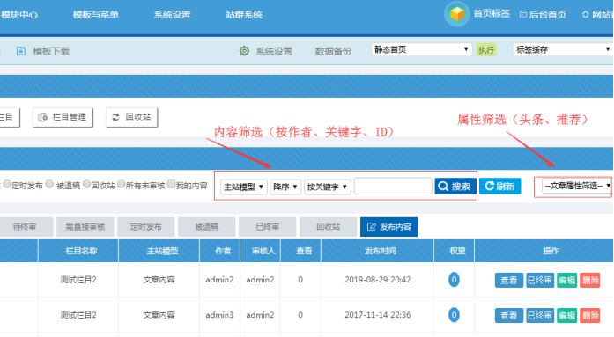

C：内容的审核（点击需直接审核的，可以查看到所有待审核的内容，无论是初审还是终审）

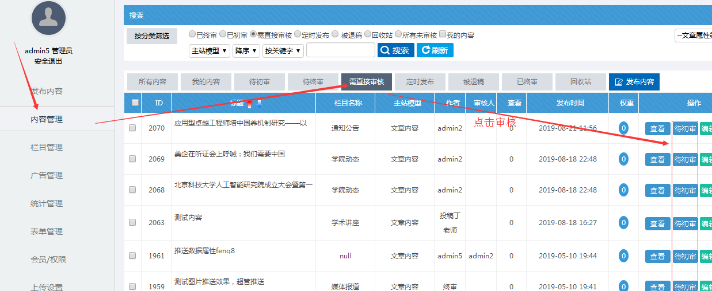

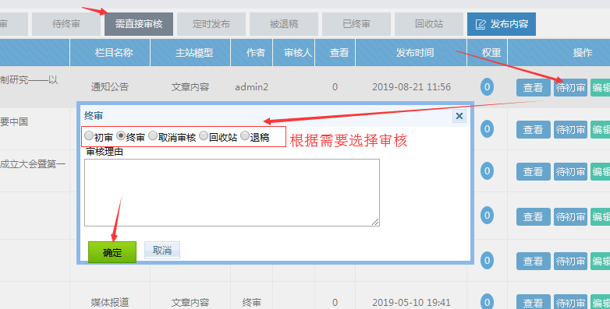

D：内容的静态（PC静态 / 移动版静态）

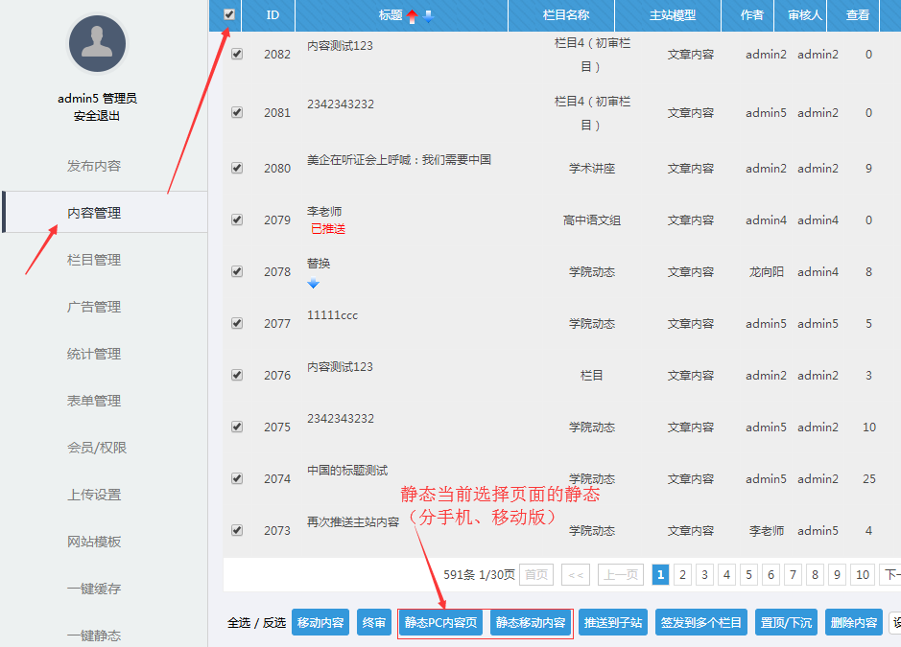

E：内容的删除（勾选内容后删除）
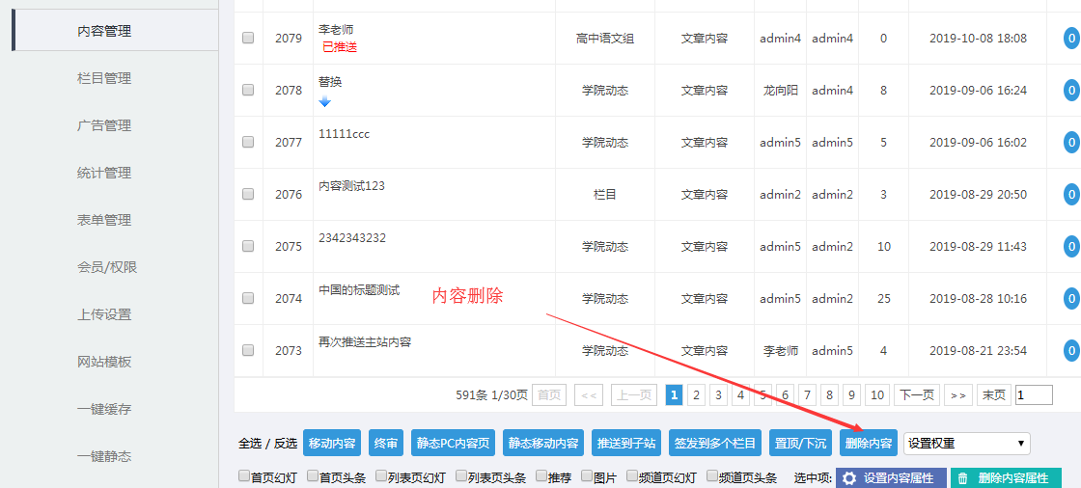

F：内容的移动（勾选所需内容，移动到其他栏目）
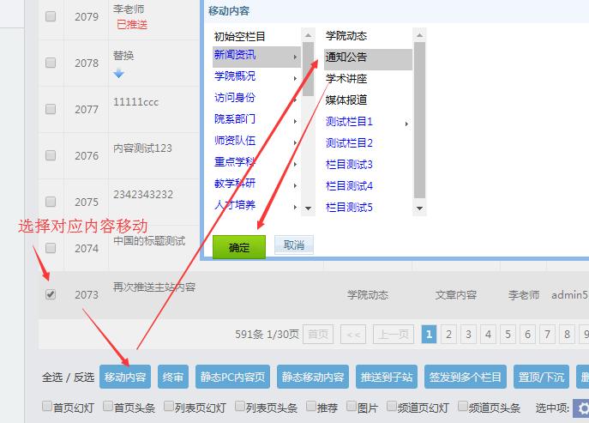

G：签发到多个栏目（一篇内容签发到多个栏目）
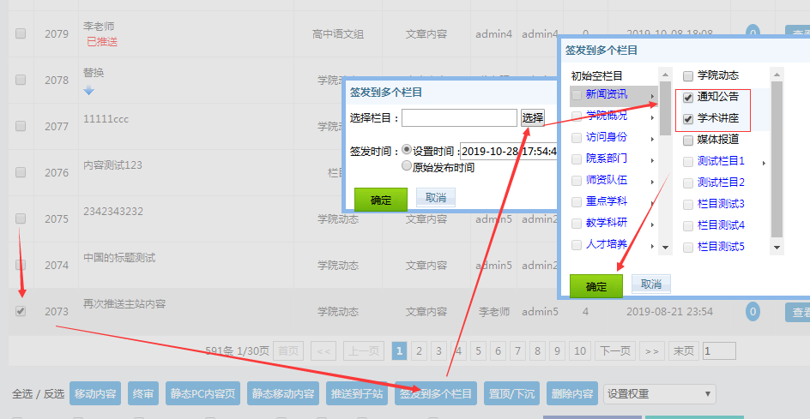

H：权重设置（权重大的在内容栏目前面）
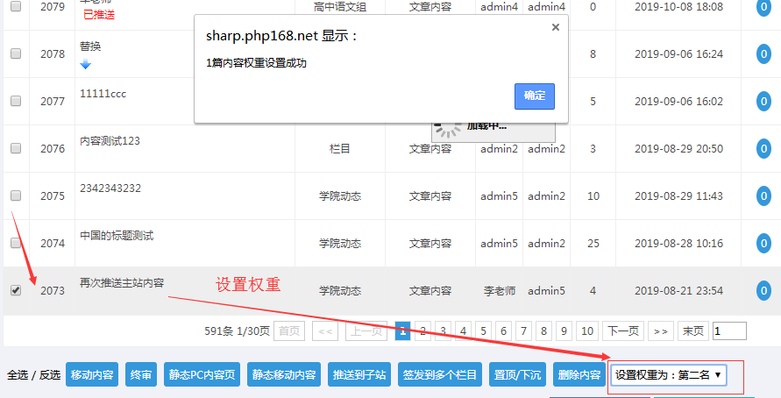

I：属性的设置与删除（对内容属性的处理，比如头条、推荐）

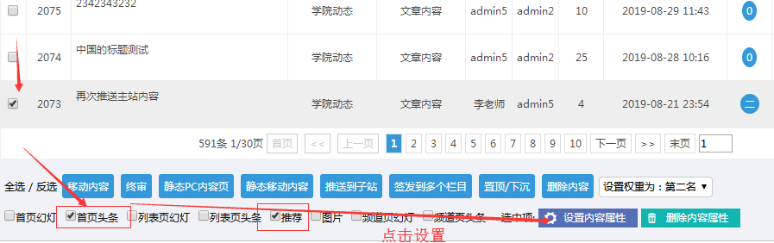

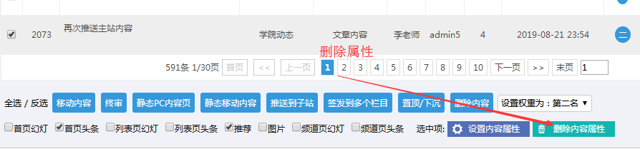

J：内容的操作按钮（内容操作的集中按钮）

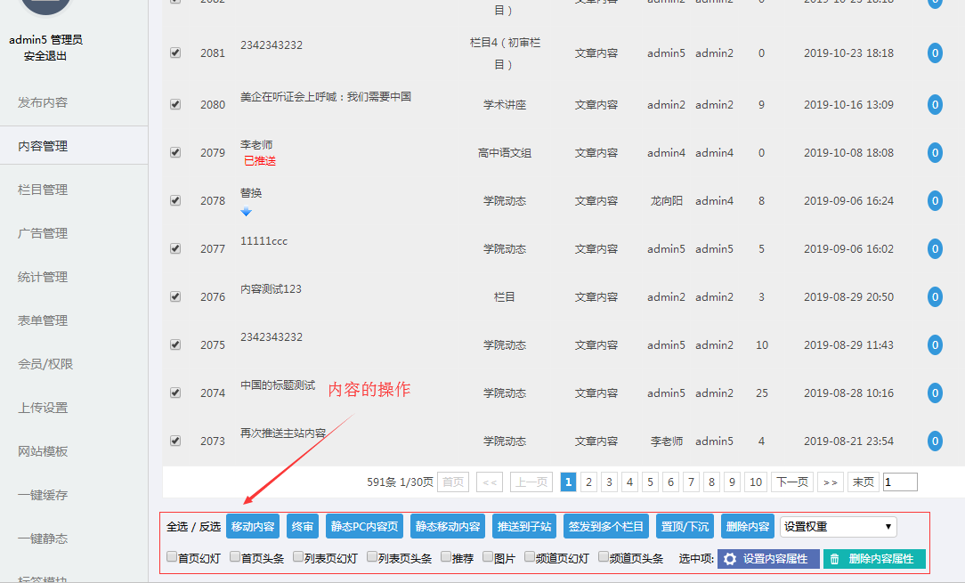

- 添加栏目；
A：可以单个添加，也可以批量添加（批量添加换行即可）
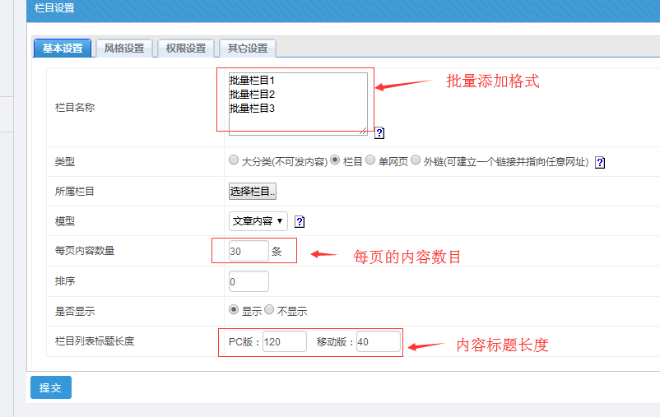

B：栏目类型选择
. 大分类：属于下面还有子栏目的情况，大分类不能发布内容，这个务必记住。
. 栏目：最小的分类，也是我们最常用的选择 ，专门用于发布内容的。
. 单网页：如果一个栏目就是一篇介绍类内容，就选择这个，主要用于政府介绍、学校介绍。
. 外链 ： 选择后，输入外链地址，点击栏目即可跳转到第三方网址。
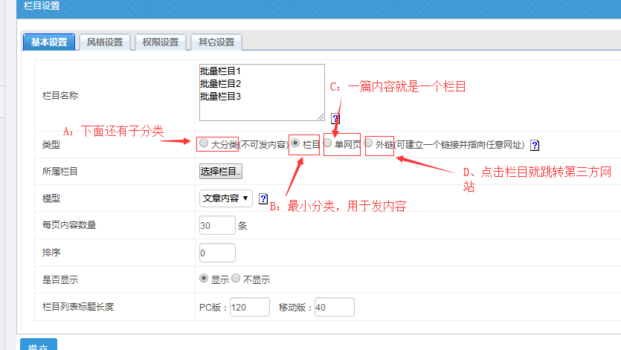

C：栏目模型选择
系统有多个模型，每个模型不同字段，用来存放不同要求的内容；有文章模型、图片模型、视频模型、下载模型、信息公开模型；绝大部分我们用文章模型。
. 文章内容：这个是最常用的，用来发布常规文章；里面也可以上传图片、附件下载。
. 图片内容：这个有时候也用，如果需要那种滚动式大图效果，可以选择这个模型。
. 视频内容 ： 这个模型有时候也用，如果需要上传视频，此处可以操作。
. 下载模型 ： 这个用的少，因为文章模型就可以上传附件，提供下载。
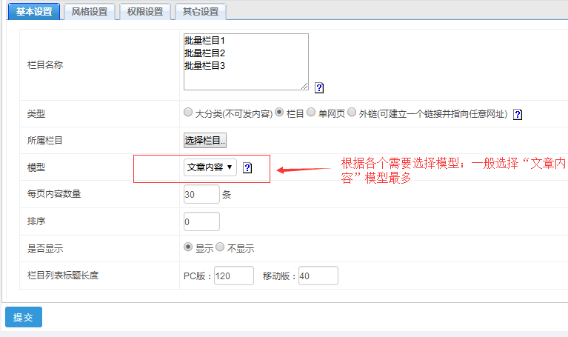

最后点击提交即可，栏目即可创建完成（其他的设置用默认即可，有需要可以再去修改）

- 栏目管理；

A：栏目管理入口
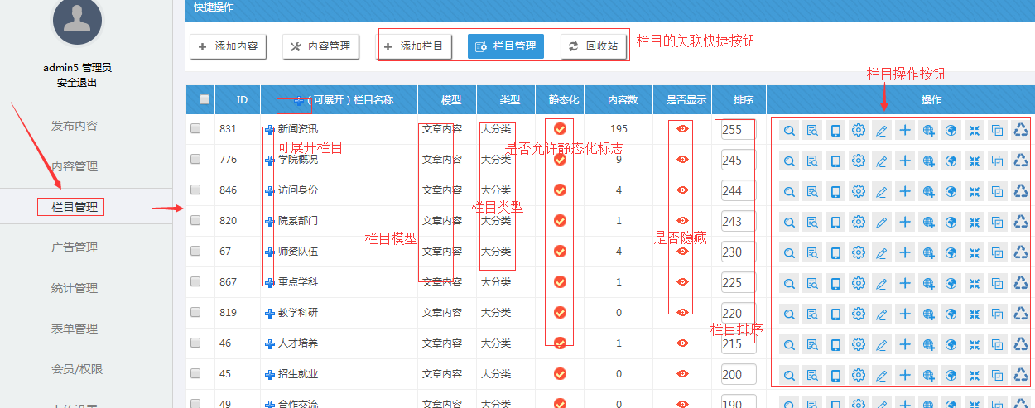

B：栏目预览（第一个按钮是静态页、第二个是动态，第三个是手机）

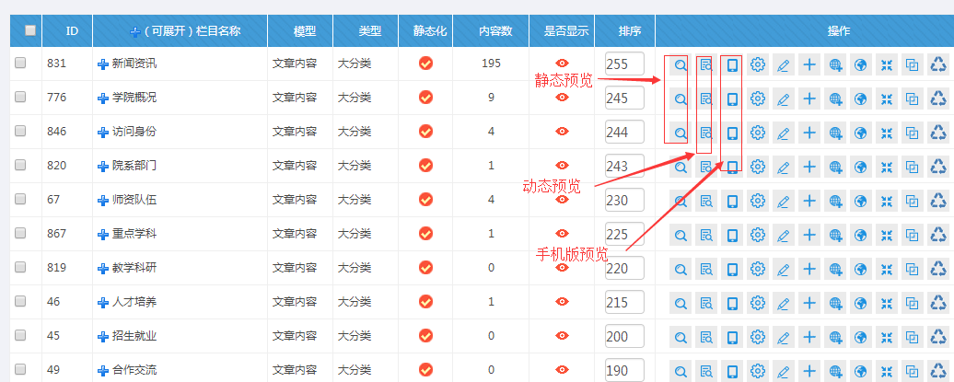

C：修改栏目（如果需要修改栏目名字和其他，点击此处）

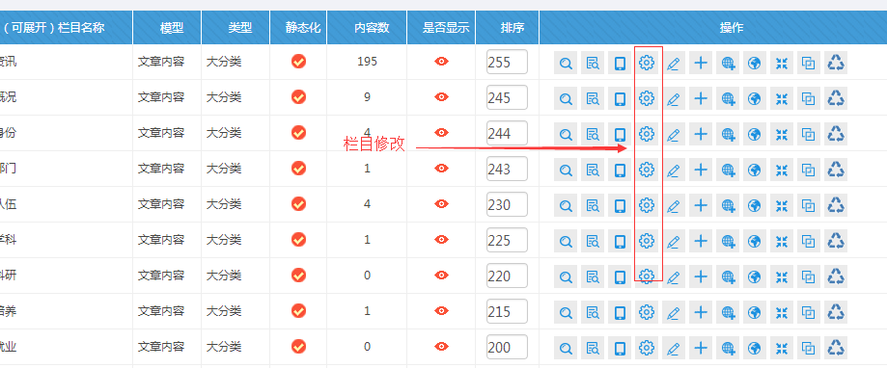

D：添加内容（如果需要快捷在此栏目下，添加内容， 点击此处）

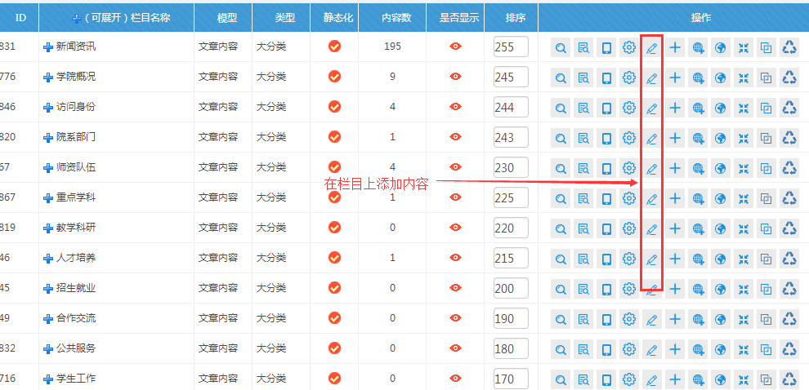

E：栏目标签和内容标签（如果需要显示此栏目和此栏目下内页的标签，分别点击此处）

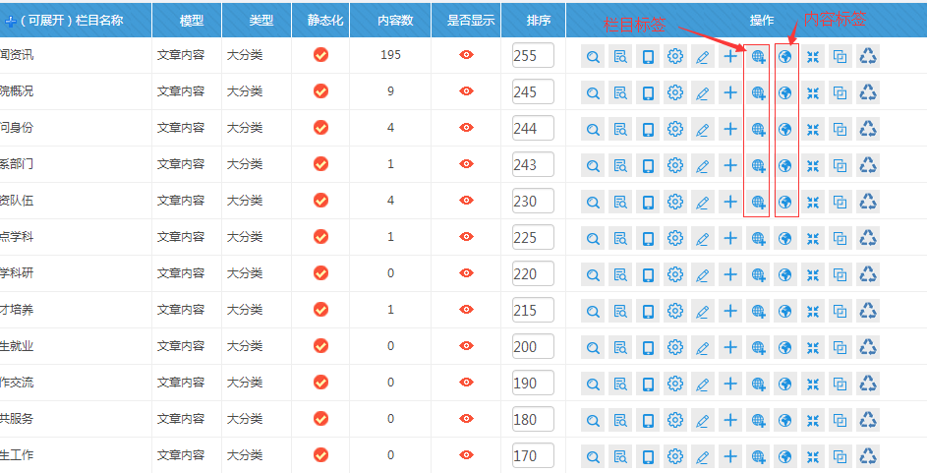

F：栏目合并（如果需要将一个栏目的内容，合并到另外一个栏目，点击此处）

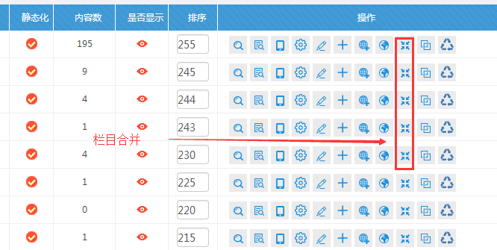

G：栏目克隆（如果想快速的创建一批一模一样的栏目，点击此处）

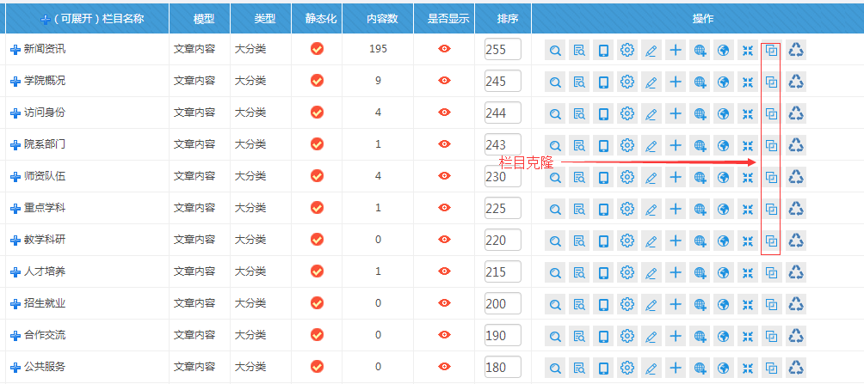

H：栏目删除（如果需要删除栏目，点击此处，实际上进去了回收站，可以一键恢复）

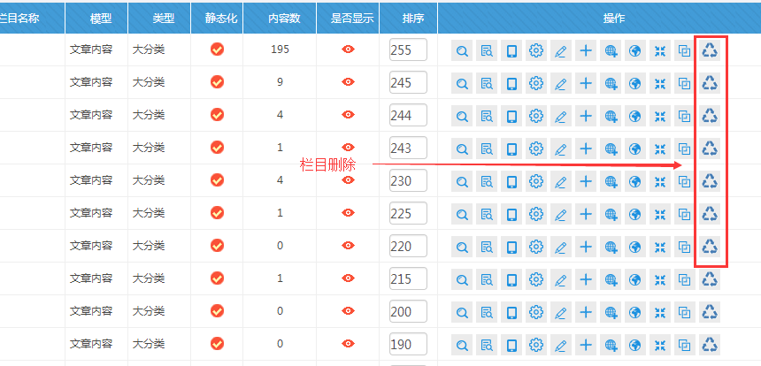

J：栏目和内容静态（勾选栏目，分别点击静态栏目和静态内容；前台是静态化属于开启状态；如果有内容显示不匹配，就考虑静态化）
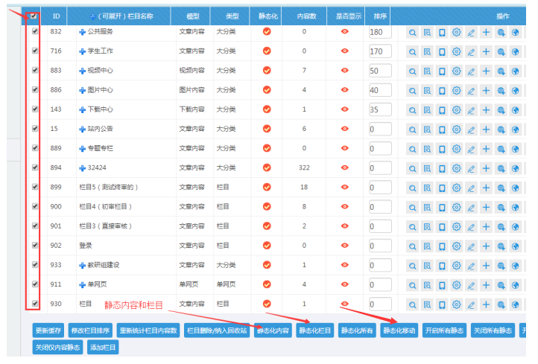

K：静态化开启方式（变为红褐色图标即正常）
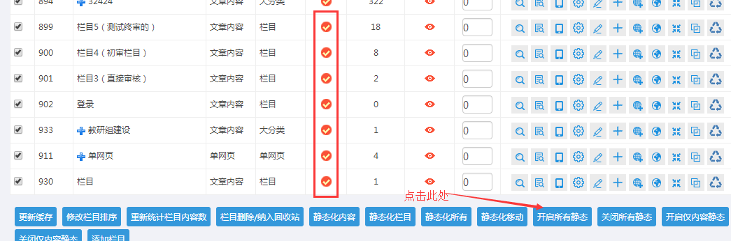

L：栏目的排序（数字大的在前面；平级与平级之间比较）
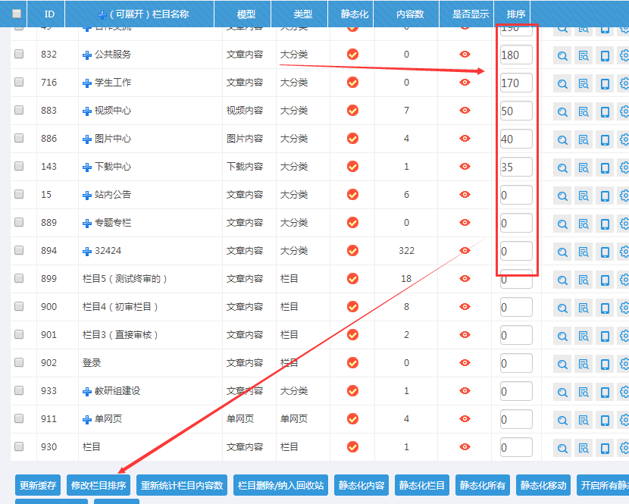

- 统计管理；
统计管理（顶部有各种统计，其中发布人和作者可以分开统计；统计的时候需要选择年份，然后点击重新统计按钮，可以导出excel）
A：主站发布人稿件统计（如果只要看主站账号发布人的稿件统计）
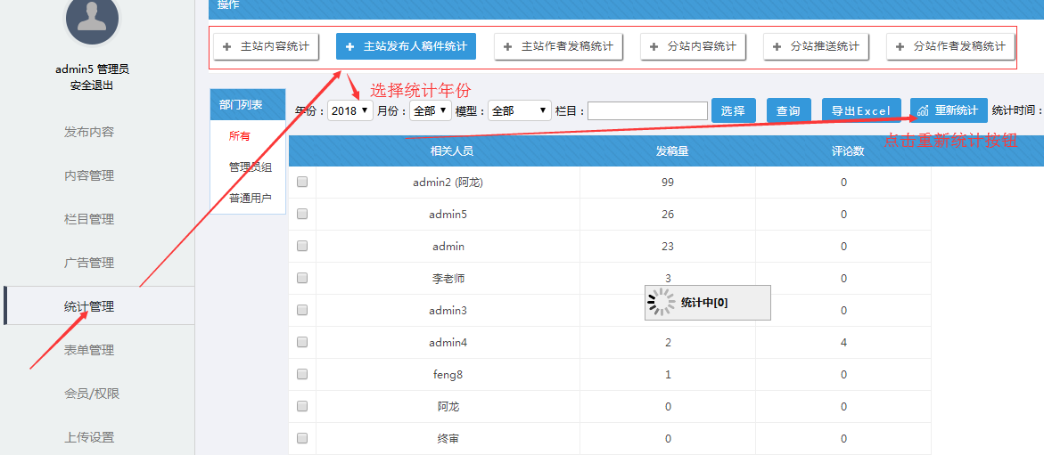

B：主站作者稿件统计（如果只要看作者的稿件统计，这个作者是一个字段，发布内容时候填写的作者名称）
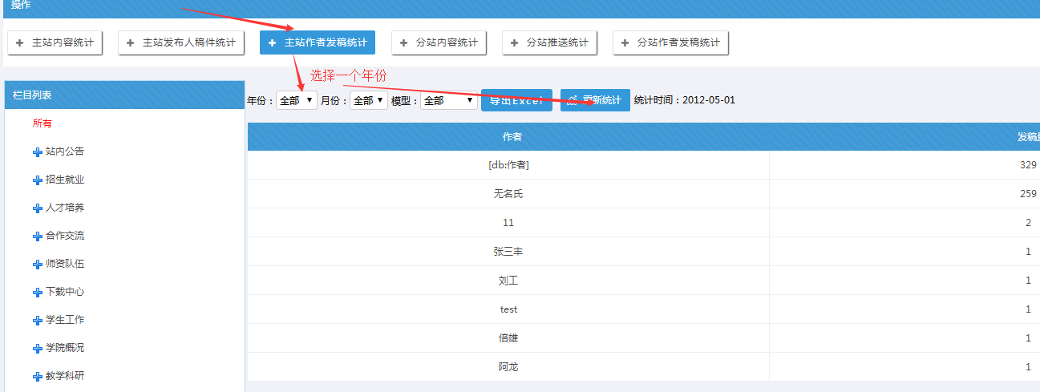

C：分站内容统计（每个站点发布了多少内容）
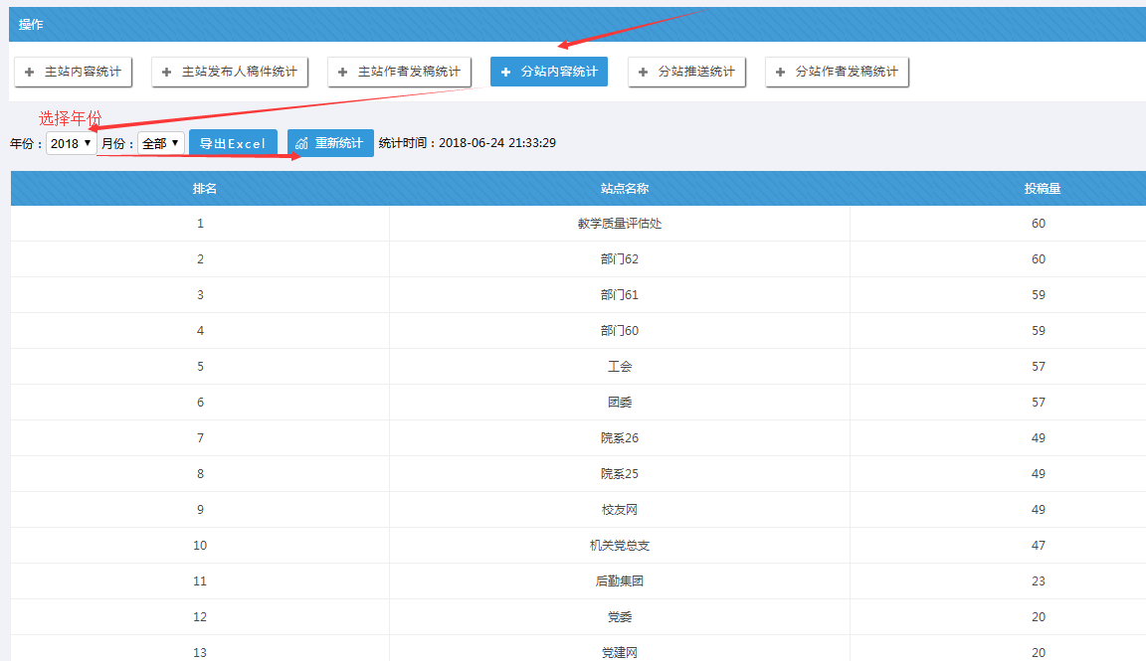

D：分站推送给主站的内容统计（包括投稿量和采用量）

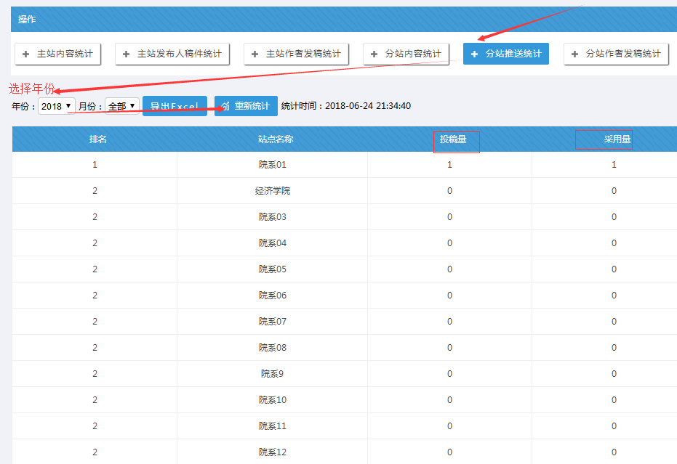

- 会员管理；
A：会员添加
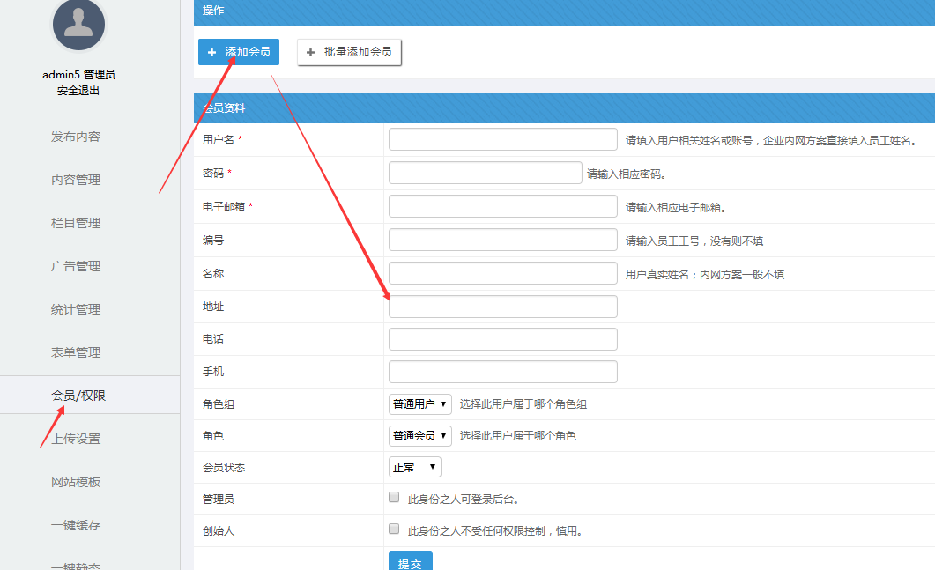

B：会员管理（删除、修改）
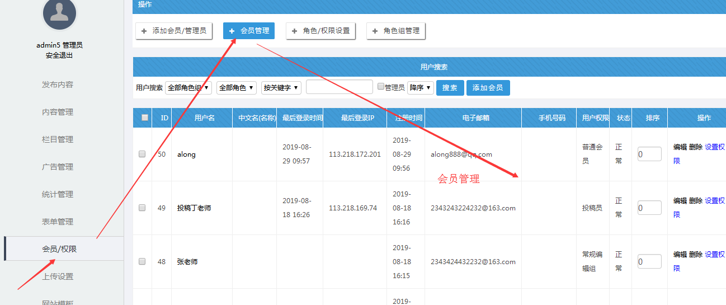

C：勾选此处可以让管理员进入后台（分站管理员账号需要勾选）
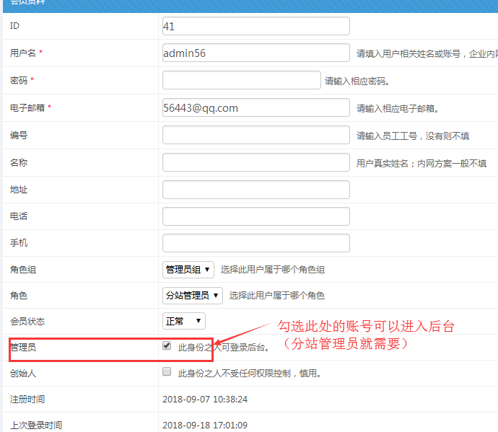

D：勾选这两处变为超管（此处要慎重勾选）

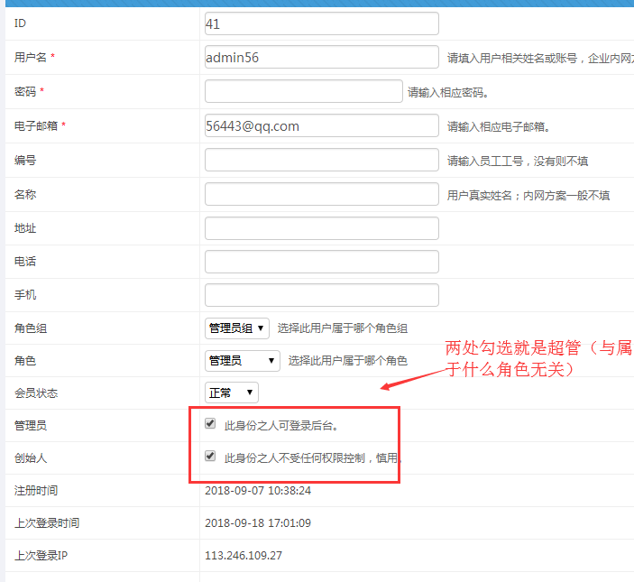

- 后台计划任务设置；
A：比如栏目自动静态、首页自动静态、数据自动备份
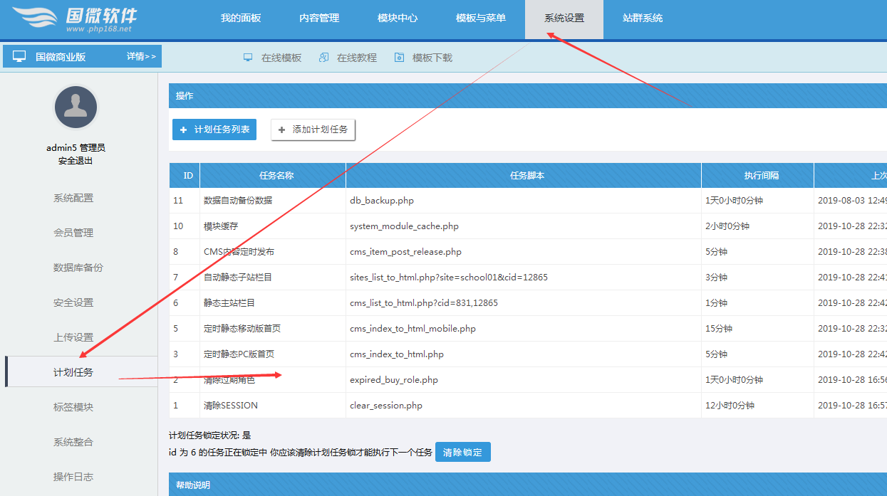

- 后台附件设置；
A：比如缩略图大小设置、附件格式
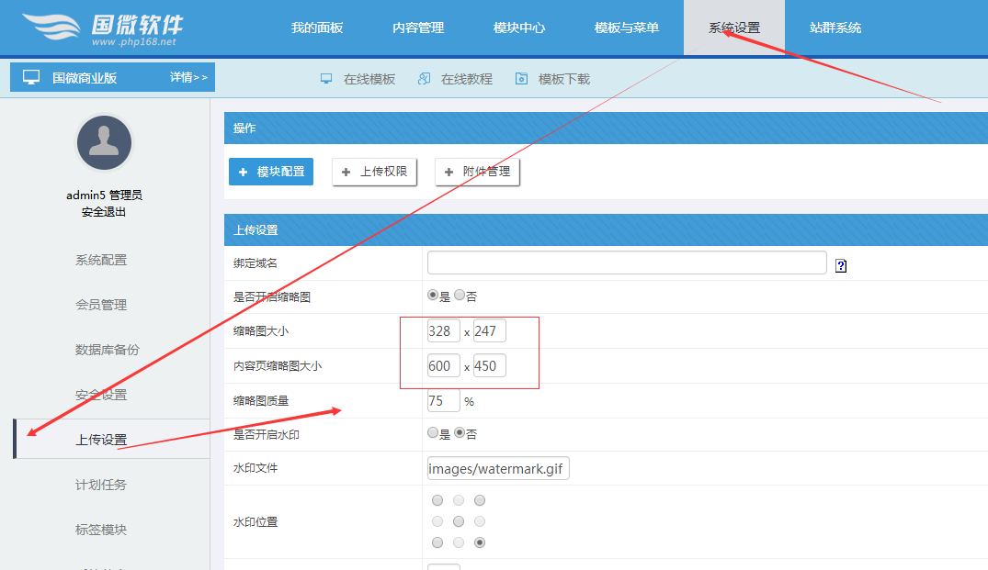

- 广告管理；
A：比如广告的开启与投放
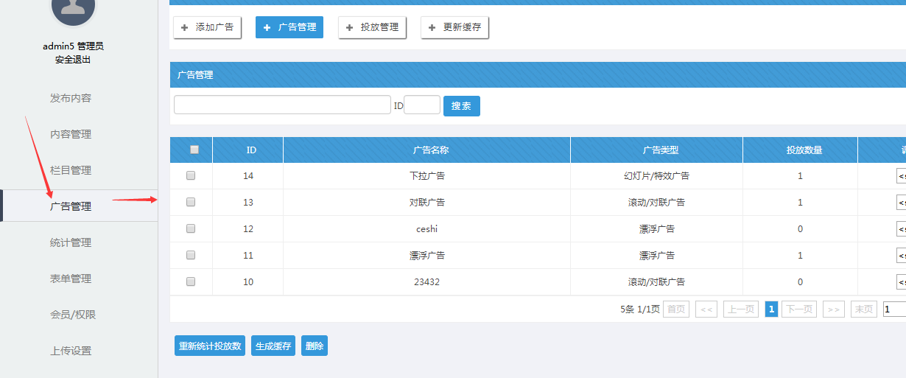

- 权限管理；
A：角色前台权限设置（角色权限一般设置前台权限；角色大部分设置基础权限即可）

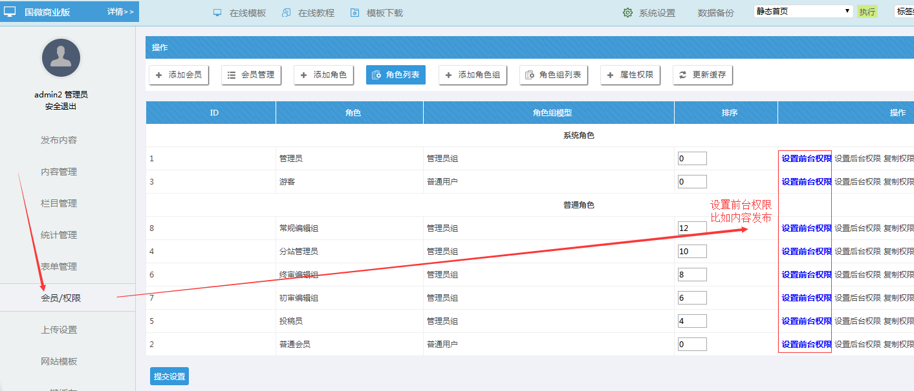

B：个人权限设置（在角色的权限基础之上，个人可以单独设置新增权限）
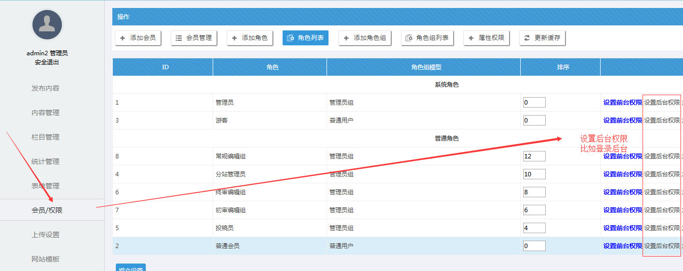

C：角色后台权限设置（角色后台权限需要设置的比较少，主要有几个特别的地方）
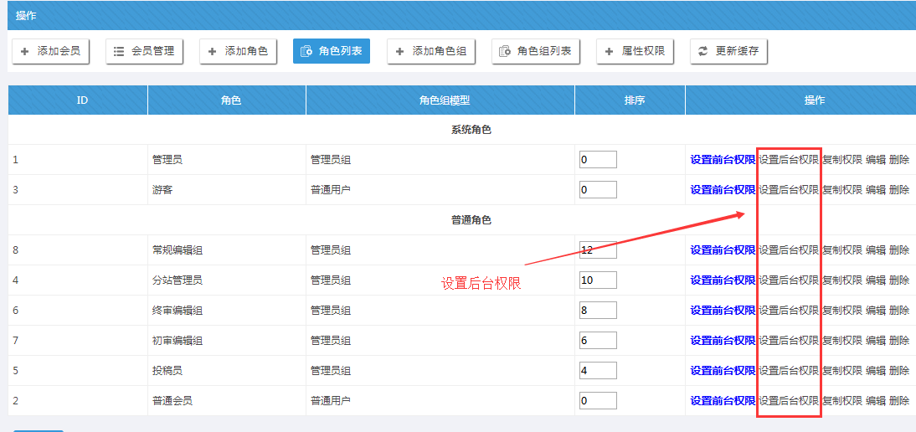

后台权限有如下几个地方注意：
.1） 标签管理权限（这个主要是分站管理员需要有这个）
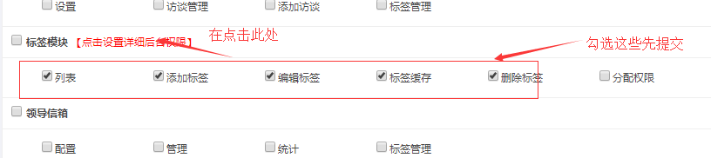

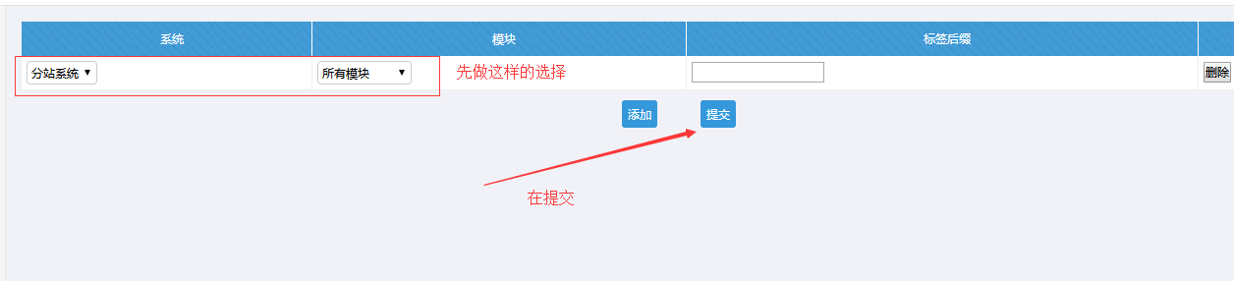

.2） 更新分站缓存、静态首页、更新首页 （分站管理员一般都需要）
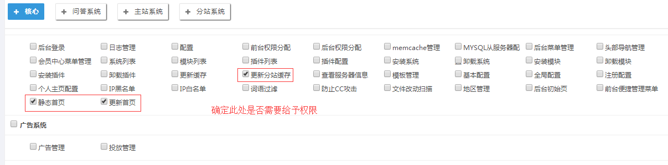
.3）内容统计权限（给主站管理员）

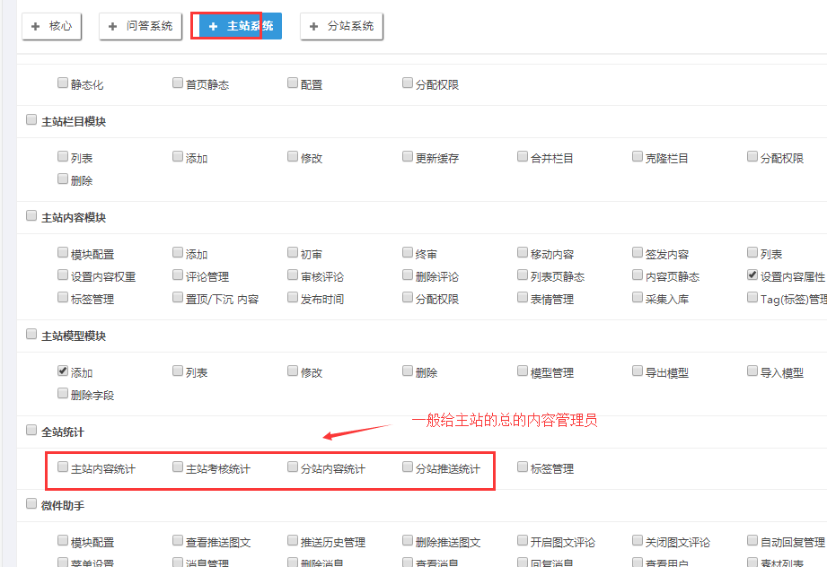

- 站点管理；
A：网站群的管理都在此处
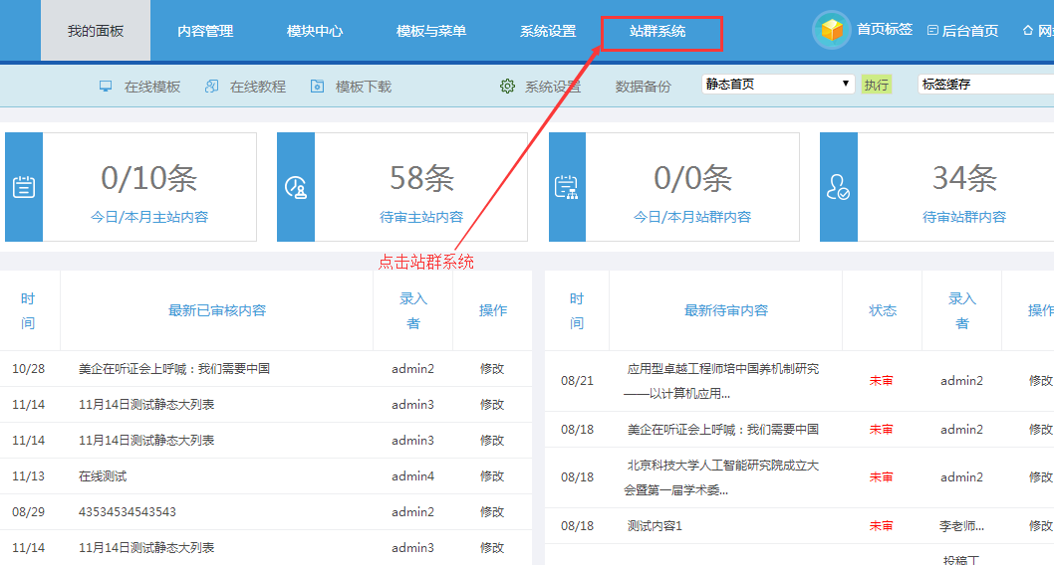

B：站群管理界面

